PENGARUH VARIASI PENAMBAHAN UNSUR MAGNESIUM PADA PADUAN ALUMUNIUM DENGAN METODE PENGECORAN PASIR

SKRIPSI

Diajukan Sebagai Salah Satu Syarat Dalam Rangka Penyelesaian Studi
Untuk Mencapai Gelar Sarjana Teknik
Program Studi Teknik Mesin

Oleh:
ASRORUL MUKHTARI
6422600048

FAKULTAS TEKNIK DAN ILMU KOMPUTER
UNIVERSITAS PANCASAKTI TEGAL
2024

LEMBAR PERSETUJUAN SKRIPSI

PENGARUH VARIASI PENAMBAHAN UNSUR MAGNESIUM PADA PENGECORAN ALUMUNIUM PADUAN

Nama Penulis : ASRORUL MUKHTARI
NPM : 6422600048

Di setujui untuk di uji
Tanggal : 5 Januari 2024

HALAMAN PENGESAHAN
Telah Di Melakukan Sidang Skripsi Dihadapan Sidang Dewan Penguji Skripsi Fakultas Teknik Universitas Pancasakti Tegal

Pada Hari dan Tanggal : Rabu, 17 Januari 2024
Penguji I
Rusnoto, ST.,M.Eng.
NIPY. 14054121974

Penguji II
Dr. Agus Wibowo, ST.,MT.
NIPY. 126518101972

Penguji III
M. Fajar Sidiq, ST.M.,Eng.
NIPY. 197908082005011001

Penguji IV
Hasbi Firmansyah, M.Kom.
NIPY. 292617101990

Disahkan
Dekan Fakultas Teknik
Universitas Pancasakti Tegal

Dr. Agus Wibowo, S.T., M.T
NIPY 126518101972

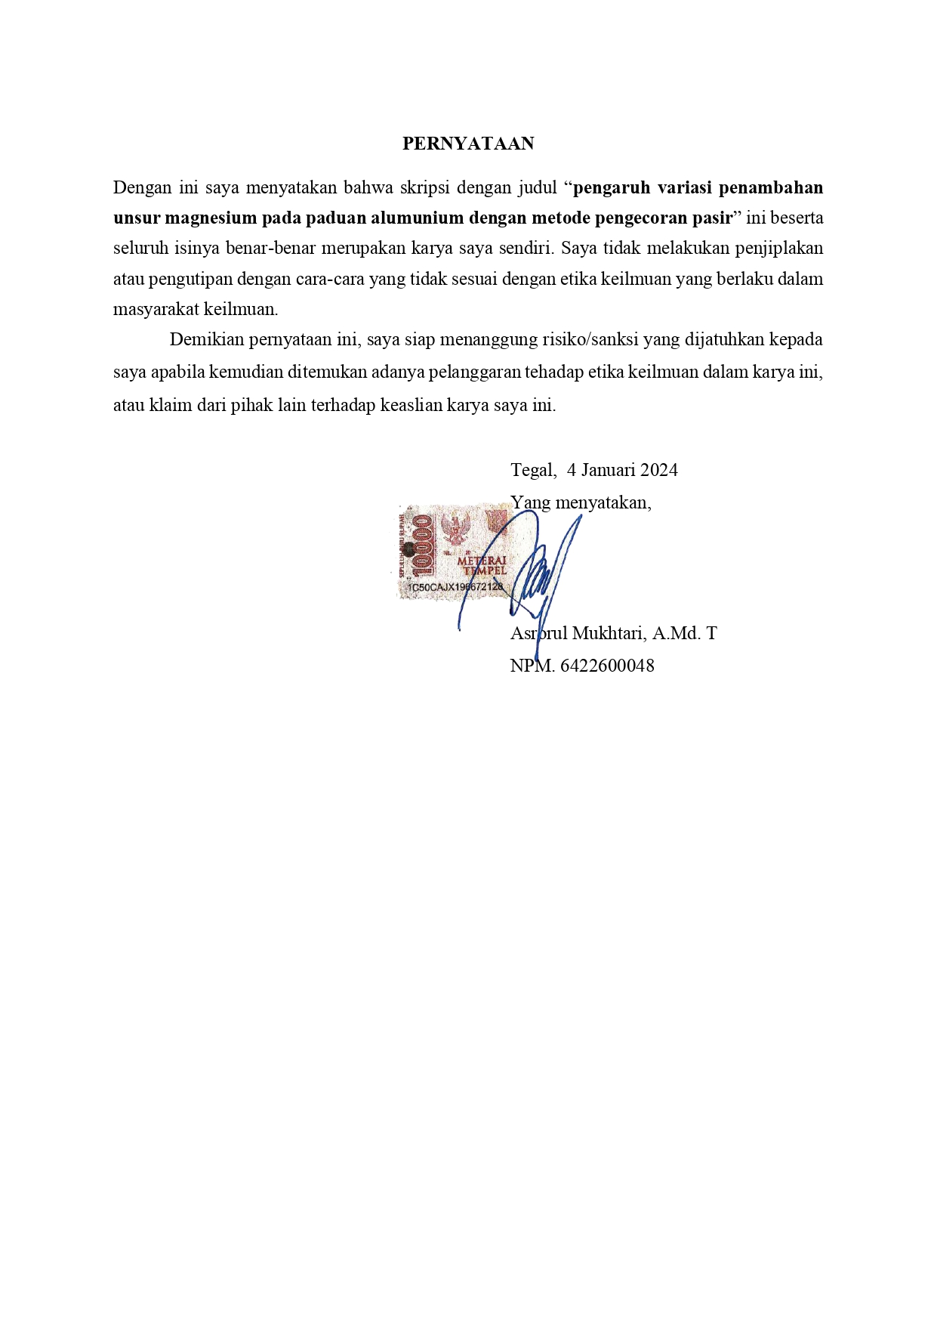

MOTTO DAN PERSEMBAHAN
MOTTO
- Disiplin adalah salah satu kunci keberhasilan (penulis).
- Semangat dalam melakukan suatu hal yang baik dan bermanfaat.
- Pantang menyerah dalam setiap keadaan.
- Belajar dalam segala hal, terutama yang belum kita ketahui.
- Menghargai usaha dan kerja keras.
- Berdoa setiap melakukan segala sesuatu.
PERSEMBAHAN
Skripsi ini ku persembahkan untuk:
- Allah Swt
- Orang tuaku tercinta, yang telah memberi kasih sayang, selalu mendoakan serta memberi semangat setiap hari.
- Mertuaku yang selalu memberi semangat, do’a, dukungan selama mengerjakan skripsi.
- Istriku tercinta yang selalu menyayangi, memberi semangat serta do’a sehingga skripsi ini dapat terselesaikan.
- Sahabatku yang selalu memberi semangat ketika menyusun skripsi ini.
- Teman-teman seperjuangan yang selalu memberi semangat serta dukungan sehingga skripsi ini dapat terselesaikan.
- Almamater tercinta.

ABSTRAK
Mukhtari, Asrorul. 2024. “Pengaruh Variasi Penambahan Unsur Magnesium Pada Paduan Alumunium Dengan Metode Pengecoran Pasir” Program Studi Teknik Mesin Fakultas Teknik Universitas Pancasakti Tegal.
Penambahan unsur magnesium (Mg) akan meningkatkan kekuatan dan kekerasan pada alumunium tanpa terlalu menurunkan keuletannya. Tingkat kekerasan paduan alumunium juga ditentukan oleh persentase unsur paduan yang ditambahkan. Besarnya persentase dan unsur paduan yang ditambahkan juga akan berpengaruh pada struktur mikro hasil coran. Maka dari itu penelitian ini memiliki tujuan untuk mengetahui pengaruh penambahan unsur Mg dengan perbandingan standar kampas rem, 15% dan 20% terhadap kekuatan kekerasan, tekuk, dan tarik.
Penelitian ini menggunakan metode eksperimen. Variabel yang digunakan dalam penelitian ini yaitu variabel bebas, terikat, dan kontrol dengan paduan alumunium dan magnesium dengan nilai standar alumunium kampas rem, 15%, dan 20%. Sampel data penelitian ini menggunakan benda uji berjumlah 9 buah dengan masing-masing pengujian kekerasan, tarik, dan tekuk berjumlah 3 buah serta cara menghitung alumunium (Al) dan Magnesium (Mg). Teknik analisa yang digunakan pada penelitian ini dengan melakukan pengamatan dari penelitian yang telah dilakukan.
Hasil penambahan unsur magnesium (Mg) terhadap nilai kekerasan dengan alumunium standar kampas rem memiliki rata – rata sebesar 63,33(HB), nilai kekerasan Alumunium rem dengan 15% magnesium memiliki rata – rata sebesar 62,43 HB, nilai kekerasan Alumunium rem dengan 20% magnesium memiliki rata – rata sebesar 47,63. Nilai kekuatan tarik dengan alumunium standar kampas rem memiliki rata – rata sebesar 67,21(N/mm²), nilai kekuatan tarik Alumunium rem dengan 15% magnesium memiliki rata – rata sebesar 69,52(N/mm²), nilai kekuatan Tarik Alumunium rem dengan 20% sebesar 49,17(N/mm²). Nilai kekuatan tarik tertiggi terdapat pada Alumunium rem dengan 15% magnesium yaitu sebesar 69,52 (N/mm²). Nilai impact dengan alumunium standar kampas rem memiliki rata – rata sebesar 1,83(joule), nilai impact Alumunium rem dengan 15% magnesium memiliki rata – rata sebesar 3,54(joule), nilai impact alumunium rem dengan 20% sebesar 5,23(joule). Nilai impact tertinggi terdapat pada Alumunium rem dengan 15% magnesium yaitu sebesar 3,85(N/mm²)

Kata Kunci: Pengecoran, Die Casting. Sifat Mekanik

ABSTRACT

Mukhtari, Asrorul. 2024. "Effect of Variation of Magnesium Element Addition on Alumunium Alloy with Sand Casting Method" Mechanical Engineering Study Program, Faculty of Engineering, Pancasakti University Tegal.
The addition of magnesium (Mg) will increase the strength and hardness of alumunium without decreasing its ductility. The level of hardness of alumunium alloys is also determined by the percentage of alloying elements added. The amount of percentage and alloying elements added will also affect the microstructure of the castings. Therefore, this study aims to determine the effect of the addition of Mg elements with a standard ratio of brake lining, 15% and 20% on hardness, bending, and tensile strength.
This research uses the experimental method. The variables used in this study are independent, dependent, and control variables with alumunium and magnesium alloys with standard values of brake lining alumunium, 15%, and 20%. This research data sample uses 9 test pieces with each hardness, tensile, and bending tests totalling 3 pieces and how to calculate alumunium (Al) and Magnesium (Mg). The analysis technique used in this research is by making observations of the research that has been done.
The results of the addition of the element magnesium (Mg) to the hardness value with standard alumunium brake lining has an average of 63.33 (HB), Alumunium brake hardness value with 15% magnesium has an average of 62.43 HB, Alumunium brake hardness value with 20% magnesium has an average of 47.63. The tensile strength value with standard alumunium brake lining has an average of 67.21 (N/mm²), the tensile strength value of Alumunium brake with 15% magnesium has an average of 69.52 (N/mm²), the tensile strength value of Alumunium brake with 20% is 49.17 (N/mm²). The highest tensile strength value is found in Alumunium brakes with 15% magnesium which is 69.52 (N/mm²). The impact value with standard alumunium brake lining has an average of 1.83 (joules), the impact value of alumunium brake with 15% magnesium has an average of 3.54 (joules), the impact value of alumunium brake with 20% is 5.23 (joules). The highest impact value is found in Alumunium brake with 15% magnesium which is 3.85 (N/mm²).

Keywords: Casting, Die Casting, Mechanical Properties

KATA PENGANTAR
Alhamdulillah, puji syukur saya panjatkan kehadirat Allah SWT yang telah melimpahkan rahmat dan karunia-Nya sehingga penulis dapat menyelesaikan skripsi ini guna memenuhi sebagian tugas persyaratan untuk mendapatkan gelar Sarjana pada Program Studi Teknik Mesin Fakultas Teknik Universitas Pancasakti Tegal.
Keberhasilan penulisan skripsi ini tidak lepas dari bantuan, bimbingan, nasehat dan saran dari berbagai pihak, sehingga penulis dapat mengatasi kesulitan yang dihadapi. Untuk itu dengan setulus hati, penulis mengucapkan banyak terima kasih kepada:
- Bapak Dr. Agus Wibowo, ST., MT selaku Dekan Fakultas Teknik Universitas Pancasakti Tegal
- Bapak Hadi Wibowo S.T., M.T. Ketua Program Studi Teknik Mesin Universitas Pancasakti Tegal.
- Bapak M. Fajar Sidiq, ST., M.Eng Selaku Dosen Pembimbing I yang telah memberikan bimbingan, petunjuk, pengarah, motivasi dan semangat.
- Bapak Hasbi Firmansyah, M. Kom Selaku Dosen Pembimbing II yang telah memberikan bimbingan, petunjuk, dan pengarahan dalam skripsi ini.
- Bapak dan Ibu Dosen Program Studi Teknik Mesin Universitas Pancasakti Tegal yang telah memberikan ilmu pengetahuan kepada kita.
- Staf Perpustakaan Pusat Universitas Pancasakti Tegal dan Fakultas Teknik atas pelayanannya dalam menyediakan berbagai macam buku referensi yang diperlukan dalam menyusun skripsi ini.
- Teman seperjuangan mahasiswa teknik mesin. Terima kasih atas kebersamaan dan kebahagiaan yang sudah lama terjalin.
- Semua pihak yang telah memberikan dorongan dan bantuan dalam bentuk apa pun, semoga Allah Swt memberikan berkah dan karunia-Nya atas segala amal kebaikan dari semua pihak yang telah diberikan.

Skripsi ini tidak terlepas dari kekurangan dan kelemahan oleh karena itu penulis mengharapkan adanya masukan, kritik, dan saran dari pembaca. Dan penulis berharap semoga skripsi ini dapat memberikan manfaat bagi pihak yang berkepentingan.

DAFTAR ISI

LEMBAR PERSETUJUAN SKRIPSI ii
HALAMAN PENGESAHAN iii
PERNYATAAN iv
MOTTO DAN PERSEMBAHAN v
ABSTRAK vi
KATA PENGANTAR viii
DAFTAR ISI x
DAFTAR TABEL xii
DAFTAR GAMBAR xiii
DAFTAR DIAGRAM xiv
BAB I PENDAHULUAN 1
A. Latar Belakang 1
B. Batasan Masalah 2
C. Rumusan Masalah 3
D. Tujuan dan manfaat 3
E. Sistematika Penulisan 4
BAB II LANDASAN TEORI DAN TINJAUAN PUSTAKA 6
A. Landasan Teori 6

1. Alumunium (AI) 6

2. Paduan Alumunium Seri 5000 7

3. Paduan Alumunium Seri 6000 8

4. Magnesium 9

5. Silikon (Si) 10

6. Pengecoran Logam 11

7. Pengecoran Sand Casting 11

8. Proses Pembuatan Coran 12

9. Raeser 15

10. Uji Komposisi 15

11. Uji Kekerasan 16

12. Uji Tarik 21

13. Uji Impact 22
B. Tinjauan Pustaka 24
BAB III METODOLOGI PENELITIAN 27
A. Metode Penelitian 27
B. Waktu dan Tempat Penelitian 27
C. Variabel Penelitian 28
D. Teknik Pengumpulan Data 28
E. Prosedur Penelitian 31
F. Sampel 31
G. Teknik Analisa Data 33
H. Diagram Alir Penelitian 34
BAB IV HASIL PENELITIAN DAN PEMBAHASAN 36
A. Hasil penelitian 36

1. Pengujian komposisi dari limbah Rem 36

2. Pengujian kekerasan Brinell 37

3. Pengujian Tarik 39
B. Pembahasan 42
BAB V PENUTUP 44
A. Kesimpulan 45
B. Saran 45
DAFTAR PUSTAKA 47

DAFTAR TABEL

Tabel 2.1 Klasifikasi Paduan Alumunium 7
Tabel 2.2 Sifat Fisik Magnesium 9
Tabel 2.3 Karakteristik uji kekerasan. Sumber: (Surdia dan shaito, 2012:22) 16
Tabel 3.1 Waktu pelaksanaan Penelitian 27
Tabel 4. 1 Hasil Pengujian Alumunium Kampas Rem 36
Tabel 4. 2 Hasil Pengujian Kekerasan Alumunium limbah kampas rem dan penambahan magnesium 37
Tabel 4. 3 Hasil Pengujian Tarik Alumunium Limbah Kampas Rem dan penambahan magnesium 39
Tabel 4. 4 Hasil Pengujian Impact Alumunium Limbah Kampas Rem dan penambahan magnesium 40

DAFTAR GAMBAR

Gambar 2.1 Raeser Peninggi stang Sumber: (Dokumen Pribadi) 15
Gambar 2.2 Parameter Dasar Uji Kekerasan Brinell 18
Gambar 2.3 Skema pengujian Vickers harness 20
Gambar 2.4 Skema uji tekuk 21
Gambar 3.1 Kampas rem bekas alumunium 28
Gambar 3.2 Magnesium batang 29
Gambar 3.3 Cetakan 29
Gambar 3.4 Timbangan digital 30
Gambar 3.5 Jangka sorong 30
Gambar 3.6 Spesimen uji kekerasan JIS Z 2243 32
Gambar 3.7 Spesimen uji tarik JIS Z 2241:2011 32
Gambar 4. 1 Grafik Penambahan Magnesium Terhadap Kekerasan 42
Gambar 4. 2 variasi penambahan magnesium terhadap nilai kekuatan Tarik 43
Gambar 4. 3 variasi penambahan magnesium terhadap nilai impact charpy 44

DAFTAR DIAGRAM

Diagram 3. 1 Diagram alir penelitian 34

BAB I

PENDAHULUAN

Latar Belakang
Meleburkan logam dalam tungku dan menuangkannya ke dalam cetakan yang meniru bentuk asli benda cor yang diproduksi merupakan proses yang dikenal dengan pengecoran logam. Pengecoran adalah metode manufaktur yang mengambil logam cair dan cetakan untuk membuat bentuk awal produk akhir.
Penerapan alumunium dan paduannya dalam dunia industri Seiring dengan berkembangnya evolusi, manusia terdorong untuk merancang untuk memenuhi kebutuhan yang semakin rumit. Ini mencakup teknologi yang sangat penting bagi kehidupan manusia, seperti teknik teknik dan pengerjaan logam yang mempunyai pengaruh besar. Karena melakukan sesuatu yang bermanfaat sangat penting baik dalam industri maupun sektor bangunan. (Surdian, 2005), Alumunium non-ferrous digunakan secara luas di berbagai industri dan menawarkan banyak manfaat. Alumunium memiliki sejumlah keunggulan, antara lain bobotnya yang ringan, ketahanan terhadap korosi, konduktivitas listrik dan termal yang tinggi, serta kemudahan pembentukan melalui pemesinan. Selain itu, alumunium murni memiliki kualitas mekanik yang lemah dan kualitas pengecoran yang baik. Karena tembaga, silikon, magnesium, mangan, nikel, dan elemen lainnya dapat ditambahkan ke paduan alumunium untuk meningkatkan kualitas mekaniknya, paduan ini digunakan. Jumlah mobil yang dimiliki masyarakat masih terus meningkat, hal ini menunjukkan pesatnya ekspansi dan pertumbuhan sektor otomotif. Magnesium adalah logam ringan yang cepat terbakar dan mudah berinteraksi dengan logam lain. Akibatnya, magnesium murni tidak memiliki kekuatan yang cukup. Kualitas komponen yang baik dapat dicapai dengan menempa, membentuk, dan mengolah berbagai paduan magnesium. Oksidasi cepat (pirofrenik) yang ditunjukkan magnesium adalah salah satu karakteristik utamanya, yang menjadikannya bahaya kebakaran. Oleh karena itu, kehati-hatian perlu dilakukan saat mencetak, menggiling, atau mengolah pasir magnesium. Namun selama proses pembuatannya dikelola, barang yang terbuat dari magnesium dan paduannya tidak menimbulkan risiko kebakaran (Suhairi, 2010).
Alumunium merupakan bahan utama yang digunakan dalam industri otomotif untuk membuat blok silinder mesin, dll. Stang sepeda motor digunakan untuk mengatur postur atau gaya berkendara sepeda. Karena reaser memiliki ketahanan yang luar biasa terhadap keausan dan korosi, Si diperlukan untuk meningkatkan kekerasannya, dan Al-Mg berguna untuk menambahkan alumunium. dan berkurangnya nilai ketangguhan, serta kemampuan las dan ketahanan aus yang tinggi. Karena banyaknya kualitas yang menguntungkan, seperti bobotnya yang rendah (sekitar sepertiga dari baja, tembaga, dan kuningan), alumunium lebih disukai. Magnesium (Mg) memberi alumunium lebih banyak kekuatan dan kekerasan tanpa terlalu mengurangi fleksibilitasnya. Proporsi paduan yang ditambahkan juga mempengaruhi kekerasan paduan alumunium. Struktur mikro hasil coran akhir juga dipengaruhi oleh banyaknya bahan aditif dan elemen paduan.
Kandungan magnesium sebesar 4% hingga 10% dalam paduan alumunium memberikan kualitas mekanik dan daya tahan yang baik. Setelah perlakuan panas, kombinasi ini menunjukkan perpanjangan lebih dari 12% dan kekuatan tarik lebih dari 30 kg/mm². Dikenal dengan nama Hidronal, paduan ini digunakan pada peralatan industri kimia, kapal laut, pesawat terbang, dan hal-hal lain yang perlu tahan terhadap korosi (Surdia, 2000),
Dari Penelitian yang sudah di lakukan lebih dulu maka dari itu saya mengambil judul peneletian Pengaruh Variasi Penambahan Unsur Magnesium Pada Paduan Alumunium Dengan Metode Pengecoran Pasir.

Batasan Masalah
Batasan masalah dalam penetian sebagai berikut :
  - Bahan yang digunakan adalah alumunium paduan/ alumunium yang sudah di padukan yaitu alumunium kampas rem.
  - Unsur yang di tambahkan adalah Magnesium.
  - Jumlah magnesium yang berbeda yaitu standar alumunium kampas rem, 15%, dan 20% dari total.
  - Pengangkat yang terbuat dari paduan alumunium dan magnesium dengan model yang sebanding adalah produk akhir.
  - Tiga pengujian dilakukan: uji impact, uji tarik, dan uji kekerasan.
  - Pengecoran suhu.
  - Model untuk pengecoran.

Rumusan Masalah
Rumusan masalah berikut dipilih berdasarkan latar belakang masalah sebelumnya:
  - Apa pengaruh penambahan magnesium standar alumunium kampas rem, 15%, atau 20% terhadap nilai kekerasan coran yang terbuat dari paduan alumunium?
  - Bagaimana unsur magnesium (standar alumunium kampas rem, 15%, 20%) mempengaruhi nilai tarik coran paduan alumunium?
  - Bagaimana unsur magnesium (standar alumunium kampas rem, 15%, 20%) mempengaruhi nilai impak coran paduan alumunium?

Tujuan dan manfaat
- Tujuan Penelitian
- Untuk memastikan bagaimana penambahan komponen termasuk magnesium standar alumunium kampas rem, 20%, atau 5% mempengaruhi kekuatan kekerasan.
- Untuk memastikan bagaimana penambahan komponen yang mengandung magnesium 15%, 20%, atau standar alumunium kampas rem mempengaruhi kekuatan tarik.
- Untuk memastikan bagaimana penambahan komponen dengan magnesium 15%, 20%, atau standar alumunium kampas rem akan mempengaruhi kekuatan benturan.
- Manfaat Penelitian
    - Bagi mahasiswa
- Sebagai penerapan praktis dari ilmu dan keterampilan yang dipelajari di perguruan tinggi.
- Mampu memahami cara pengecoran paduan alumunium dan magnesium dengan metode molding casting
- Bagi Akademik
- Sebagai sumber untuk kemajuan dan kajian lebih lanjut di bidang teknik mesin khususnya di bidang material.
- Sebagai bacaan tambahan untuk menyempurnakan format pengajaran.
- Bagi Industri
  - Dapat meningkatkan kualitas barang-barang manufaktur dan suku cadang mesin yang diproduksi di dalam negeri, sehingga mengurangi ketergantungan pada impor.
  - Berpotensi memperkuat perekonomian rumah tangga, khususnya sektor pengecoran logam.

Sistematika Penulisan
Penulis menggunakan sistem penulis berikut untuk menyusun skripsi ini menjadi lima bab:
  - Bab 1 Pendahuluan, menjelaskan latar belakang masalah, batasan masalah, rumusan masalah, tujuan dan manfaat penelitian, serta sistematika penulisan laporan.
  - Bab II Landasan Teori dan Tinjauan Pustaka, latar belakang teoritis dan tinjauan literatur, bersama dengan hasil studi temuan penelitian terkait teori-teori utama, seperti pentingnya alumunium dan magnesium.
  - Bab III Metodologi Penelitian, operasional, berisi pengumpulan data, teknik pengolahan data, jadwal kerja, desain spesimen, pembuatan bahan, dan pengujian dibahas pada Bab 3 buku metodologi penelitian.
  - Bab 4 Hasil dan Pembahasan, memberikan penjelasan mengenai metodologi penelitian operasional, pengumpulan data, metode pengolahan data, rencana kerja, perancangan pisau cukur, pembuatan dan pengujian material.
  - Bab 5 Kesimpulan, berdasarkan temuan penelitian yang disajikan sebagai data kualitatif, bab ini memberikan kesimpulan dan saran.

BAB II

LANDASAN TEORI DAN TINJAUAN PUSTAKA

Landasan Teori

Alumunium (AI)
Alumunium adalah logam lunak dengan kekuatan yang relatif rendah. Alumunium memiliki konduktivitas listrik yang kuat, ketahanan korosi yang baik, dan kualitas lain yang menjadikannya logam ringan yang cocok. Biasanya, paduan alumunium dibuat dengan menggabungkan alumunium dengan logam lain. Bahan ini antara lain digunakan dalam bangunan, industri, dan peralatan rumah tangga. Karena alumunium mempertahankan bobotnya yang rendah dan kualitas mekanisnya bila dikombinasikan dengan elemen lain, alumunium sering digunakan dalam paduan. Selain itu, menambahkan elemen tambahan dapat meningkatkan proses pengecoran. Paduan yang ditambahkan ke alumunium dapat memberikan kualitas tambahan yang bermanfaat termasuk ketahanan terhadap korosi dan aus selain meningkatkan kekuatan mekanik (Saito, 2018).
Alumunium sering digunakan sebagai bahan teknik karena sejumlah kualitas penting, seperti berikut:
  - Konduktor panas dan arus listrik yang sangat baik.
  - Mudah dibuat dan dibentuk.
  - Lebih ringan.
  - Kekuatan rendah, tidak beracun, dan tahan terhadap korosi.
  - Paduan baja berbahan dasar alumunium dapat meningkatkan karakteristik mekaniknya.

Tabel 2.1 Klasifikasi Paduan Alumunium
No | Standar Alumunium Paduan | Keterangan
1 | Seri 1001 | Murni (Al) 99,5% atau diatasnya
2 | Seri 1100 | Murni (Al) 99,0% atau diatasnya
3 | Seri 2010-2029 | Unsur Cu merupakan paduan utama
4 | Seri 3003-3009 | Unsur Mn merupakan paduan utama
5 | Seri 4030-4039 | Unsur Si merupakan paduan utama
6 | Seri 5050-5086 | Unsur Mg merupakan paduan utama
7 | Seri 6061-6069 | Unsur Mg₂Si merupakan paduan utama
8 | Seri 7070-7079 | Unsur Zn merupakan paduan utama

Sumber: Surdia dan Saito, 2010
(dalam Bambang Riyanta dan Ade Rahmatullah 2005)

Paduan Alumunium Seri 5000
Paduan alumunium metalik seri 5000 adalah salah satu kelas paduan alumunium yang paling sering digunakan. Komponen utamanya adalah magnesium, yang membentuk antara 3 dan 5% campuran. Nama lain untuk itu adalah paduan alumunium-magnesium. Karakteristik utamanya adalah kepadatan rendah, perpanjangan tinggi, kekuatan tarik tinggi, dan kekuatan lelah yang kuat; namun, perlakuan panas bukanlah cara yang tepat untuk memperkuatnya. Paduan alumunium-magnesium berbobot lebih ringan dibandingkan seri lain di wilayah yang sama dan juga sering digunakan di industri tradisional.
Paduan Al Mg Si dari seri 5 (5754, 5052) sering digunakan, khususnya di sektor bangunan. Dengan ketahanan yang luar biasa terhadap korosi, kemampuan las yang baik, kemampuan kerja dingin yang baik, dan kekuatan sedang, paduan ini menunjukkan harapan. Magnesium, yang memiliki kemampuan bentuk tinggi, ketahanan korosi, kemampuan las, dan kekuatan sedang, merupakan elemen paduan utama dari seri 5000. (Ikhsan Budi Utomo. 2018).
Alumunium ini digunakan untuk membuat tangki bahan bakar untuk pesawat terbang, saluran pipa minyak, lampu lalu lintas, komponen lembaran logam kapal, instrumentasi, paku keling dan penyangga untuk lampu jalan, perangkat keras, cangkang listrik, dll. Salah satu jenis alumunium anti karat yang umum adalah paduan Al Mn. Paduan ini menunjukkan ketahanan korosi yang kuat, kemampuan las yang baik, kemampuan mesin, pemolesan yang buruk, dan plastisitas yang baik selama pengerasan kerja semi-dingin dan plastisitas umum selama pengerasan kerja dingin. Kekuatannya yang tinggi, terutama kekuatan plastisitasnya yang tinggi dan ketahanan terhadap korosi, tidak dapat diperkuat dengan perlakuan panas. Aplikasinya mencakup kotak surat, saluran bahan bakar atau minyak pelumas, wadah cairan yang berbeda, dan bagian beban rendah lainnya yang dibuat dengan gambar dalam, seperti batang kawat yang digunakan untuk membuat paku keling. Komponen-komponen ini memiliki beban rendah dan memerlukan plastisitas tinggi serta kemampuan las yang baik saat beroperasi dalam media cair atau gas.

Paduan Alumunium Seri 6000
Lembaran alumunium seri 6000 adalah paduan alumunium yang diberi perlakuan panas dan diperkuat (Al-Mg-Si) yang terutama terdiri dari silikon dan magnesium. Ketahanan korosi yang tinggi, kinerja pengelasan yang sangat baik, kurangnya kecenderungan retak korosi tegangan, dan kemudahan menggambar material timah adalah fitur-fitur dari material pelat alumunium seri 6. Secara umum, ini bekerja dengan baik dalam situasi di mana ketahanan oksidasi dan korosi merupakan persyaratan penting. aksesoris untuk kapal, semua ketebalan, dekorasi, dan skenario tambahan, misalnya. Aluminium value series 6000 mengandung 0,2-1,8% silikon dan 0,35-1,5% magnesium sebagai unsur paduan utama. Nilai ini diberikan pada larutan panas untuk meningkatkan kekuatan luluhnya. (Ikhsan Budi Utomo. 2018).

Magnesium
Dengan magnesium yang menyumbang sekitar 2% dari sebagian besar kerak bumi, ini adalah unsur kesembilan yang paling banyak jumlahnya. Dalam air asin, ia juga merupakan unsur ketiga yang paling sering larut. Magnesium adalah logam struktural terbesar ketiga di dunia, setelah alumunium dan besi.
Kegunaan: Senyawa magnesium digunakan dalam produksi kaca, semen, besi dan baja, dan logam non-besi sebagai penghambat api pada lapisan perapian. Magnesium, yang memiliki kepadatan dua pertiga dari alumunium, dapat digunakan dalam beberapa aplikasi di mana pengurangan berat sangat penting, misalnya dalam pembuatan pesawat terbang. Industri otomotif menggunakan magnesium dalam produksi mobil ringan untuk menurunkan emisi dan meningkatkan efisiensi bahan bakar. Mobil modern dapat menurunkan bobotnya sebesar 25% dengan menggunakan blok mesin dan girboks magnesium, bukan yang alumunium.
Tabel 2.2 Sifat Fisik Magnesium
Sifat fisik | Magnesium paduan
Titik Cair | K 922 K
Titik Didih | K 1380 K
Energi Ionisasi | 1 738 kJ/mol
Energi Ionisasi | 11 1450 kJ/mol
Kerapatan massa (ρ) | 1,74 g/cm3
Jari-jari atom | 1,60 A
Kapasitas Panas | 1,02 J/gK
Potensial Ionisasi | 7,646 Volt
Konduktivitas Kalor | 156 W/mK
Entalpi Penguapan | 127,6 kJ/mol
ntalpi Pembentukan | 8,95 kJ/mol

Sumber: Andriyansyah, 2013 dalam Bagus Purnomo, 2017

Silikon (Si)
Unsur kimia silikon, disebut juga pasir, mempunyai sifat yang bila berbentuk padat pada suhu kamar, lebih bersifat non-logam/karbonik; titik leleh dan titik didihnya masing-masing sekitar 1400 dan 2800 °C. Dalam bentuk cair, massanya lebih tinggi dibandingkan dalam bentuk cair. Padatan yang berbentuk kristal abu-abu metalik, menghantarkan panas, dan kurang baik sebagai isolator (silikon murni). Dengan perkiraan 27,7% massa kerak bumi, silikon dianggap sebagai unsur paling melimpah kedua setelah oksigen di kerak bumi. Meskipun kadang-kadang ditemukan, biasanya terbentuk sebagai mineral silikat, yang lebih sederhana daripada batu. Namun cukup jarang.
Keunggulan silikon adalah mudah ditemukan dalam kehidupan sehari-hari dan dimanfaatkan secara luas di berbagai industri, termasuk sektor baja, kesehatan dan kecantikan, serta peralatan elektronik. Mayoritas silikon digunakan secara langsung tanpa perlu memisahkan senyawanya. Contohnya:
    - Ferrosilicon, kombinasi silikon dan besi yang sering digunakan dalam industri baja,.
    - Serat optik
    - Dalam bidang kesehatan dan kecantikan, silikon dimanfaatkan untuk mengisi bagian tubuh pasien.
    - digunakan dalam produksi silikon karbida, keramik berkekuatan tinggi; 5. digunakan dalam operasi pemurnian baja, pengecoran alumunium (khususnya di sektor otomotif), dan sejumlah proses industri kimia lainnya;
    - Ditemukan pada produk listrik seperti komputer dan panel surya sebagai bahan semi konduktor
    - Menurut Laporan Komoditas Silikon tahun 2011, Tiongkok adalah pemasok silikon terbesar di dunia, menyumbang 4,6 juta ton (atau dua pertiga produksi global), terutama dalam bentuk ferrosilikon. Rusia (610.000 ton), Norwegia (330.000 ton), Brazil (240.000 ton), dan Amerika Serikat (170.000 ton) mengikuti urutan produksi.

Pengecoran Logam
Membuat sesuatu melibatkan proses yang disebut pengecoran logam. Kemajuan ilmu pengetahuan dan meningkatnya tuntutan peradaban telah menyebabkan diversifikasi teknik peleburan logam dari waktu ke waktu. Tergantung pada jenis cetakannya, teknik pengecoran dapat dipisahkan menjadi teknik cetakan tetap dan tidak tetap. Pengecoran pasir, investasi, dan busa adalah contoh teknik pencetakan tidak tetap; teknik pencetakan tetap meliputi pengecoran sentrifugal, gravitasi, tekanan tinggi, dan tekanan rendah. Ada kelebihan dan kekurangan yang unik untuk setiap casting. Oleh karena itu, ada beberapa hal yang perlu diperhatikan saat memilih proses produksi, termasuk biaya, kinerja, kualitas, dll. (Sumpena, 2017:1, Tata Surdia, 2016).

Pengecoran Sand Casting
Langkah-langkah pengecoran adalah menyiapkan cetakan, melebur logam, menuangkan logam cair ke dalamnya, membersihkan lelehan, dan mendaur ulang pasir cetakan. Coran, atau barang cor, adalah barang yang dibuat dari coran. Logam atau paduan apa pun dapat dicairkan dan dituang, dan berat pengecoran itu sendiri bervariasi dari beberapa ratus kilo hingga beberapa ton tergantung pada komposisinya. Proses pengecoran dapat dipisahkan menjadi dua kategori utama: proses pengecoran dan proses pencetakan. Meskipun logam cair diberi tekanan selama proses pencetakan, logam tersebut tidak digunakan untuk mengisi rongga cetakan di lingkungan ritel. Dalam proses pencetakan, cetakan seringkali terbuat dari logam karena pengisian logam memerlukan cetakan tersendiri. Pasir biasanya digunakan sebagai bahan cetakan dalam proses pengecoran, sementara bahan tahan api lainnya seperti plester, tanah liat, atau keramik juga digunakan.

Proses Pembuatan Coran
Tergantung pada jenis cetakan yang digunakan, prosedur pengecoran dapat dibagi menjadi dua kategori:
- Cetakan sementara dan sekali pakai
Untuk menghilangkan produk cor, cetakan sekali pakai yang digunakan dalam proses pengecoran harus dimusnahkan. Proses pengecoran memakan waktu lama karena setiap pengecoran memerlukan cetakan baru.
Namun, untuk memungkinkan banyak kegunaan, cetakan cor dengan desain geometris tertentu sering kali dibuat dari logam menggunakan proses pencetakan permanen.
Akibatnya, proses peleburan berlangsung lebih cepat dibandingkan jika cetakan hanya digunakan satu kali, namun suhu leleh logam tuang harus lebih rendah dari suhu leleh cetakan.
Berikut ini adalah beberapa jenis formulir sekali pakai dan kegunaannya:
- Cetakan Pasir (Permanen)
Cetakan pasir merupakan cetakan yang paling sering digunakan karena memberikan keuntungan sebagai berikut:
  - Dimungkinkan untuk menuang logam dengan titik leleh tinggi, seperti titanium, nikel, dan baja.
  - Memiliki kemampuan mencetak apa saja, besar atau kecil.
  - Produksi tahunan berkisar antara satu juta hingga satu juta unit. Cetakan pasir digunakan dengan cara berikut untuk pengecoran logam:
Cetakan pasir digunakan dengan cara berikut untuk pengecoran logam:
- Buat template berdasarkan formulir casting yang diinginkan.
- Proses pencetakan pasir.
- Produksi cetakan.
- Pembuatan kernel (jika diperlukan).
- Menuangkan logam cair ke dalam cetakan disebut pengecoran logam.
- Pembekuan dan pendinginan.
- Membongkar cetakan pasir; pembersihan
- Dan memeriksa hasil casting.
- Barang jadi terbuat dari cetakan. Diantara penjelasan mengenai cetakan pasir adalah :
- Cetakan Pasir Basah.
Pasir, tanah liat, dan air dapat digunakan untuk membuat cetakan pasir basah.
Salah satu keunggulan cetakan pasir basah adalah
    - kemampuan melipatnya yang baik.
    - Permeabilitas tinggi.
    - Biaya rendah dan penggunaan kembali yang baik.
Kelemahan:
- Tergantung pada logam dan geometri pengecoran, kelembapan pada pasir dapat merusak beberapa pengecoran.

- Cetakan Pasir Kering
Bahan pengikat organik digunakan dalam pembuatannya, dan cetakan tersebut kemudian dibakar dalam oven antara 204 dan 316 derajat Celcius. Pembakaran oven mempunyai kemampuan untuk membentengi cetakan dan memperkuat bagian luar rongga cetakan.
Keunggulan:
  - Dimensi produk yang dicetak lebih akurat.
  - Salah satu kelemahannya adalah harganya lebih mahal dibandingkan cetakan pasir basah
  - Karena diperlukan waktu pencahayaan, kecepatan produksi diturunkan.
  - Pengecoran sedang dan besar memiliki kegunaan terbatas pada tingkat produksi rendah hingga menengah.

Cetakan Kulit Kering
Untuk membuat cetakan kulit kering, biarkan pasir basah mengering hingga kedalaman 1,2 hingga 2,5 cm di permukaan. Agar kombinasi pasir dapat memperkuat permukaan rongga cetakan, perlu menggunakan lem khusus.
Kategorisasi jamur yang dibicarakan merupakan klasifikasi tradisional. Ikatan kimia digunakan dalam bentuk yang sedang dalam pengembangan. Bahan pengikat tertentu, seperti resin turan, repelan, dan minyak, tidak perlu dibakar.

Raeser
Deflektor belakang merupakan alat tambahan untuk mengendarai sepeda motor dengan posisi lebih nyaman dan tegak. Berkendara jarak jauh, khususnya pada sepeda motor sport, mempunyai pengaruh yang signifikan terhadap posisi dan gaya pengendara. Rake sepeda motor Yamaha Vixion 150 CC memiliki tinggi 5,5 cm.
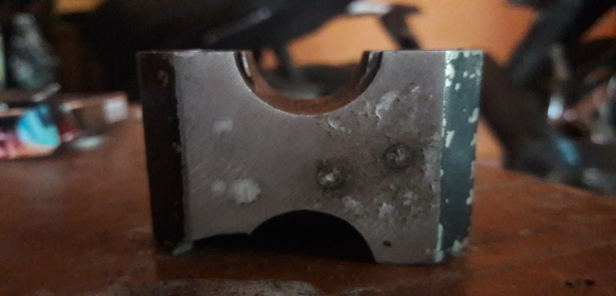

Gambar 2.1 Raeser Peninggi stang Sumber: (Dokumen Pribadi)

Uji Komposisi
Menentukan susunan unsur coran adalah tujuan pengujian komposisi kimia. Setiap komponen material mempengaruhi elastisitas, kekuatan, daya tahan, dan kekerasan komposit jika diuji dengan spektrometer. Seseorang dapat mempelajari sifat atau kualitas suatu bahan dengan memahami susunan kimianya.
Uji komposisi mengukur jumlah suatu bahan, baik besi maupun non-besi, yang terdapat dalam suatu logam. Uji komposisi sering kali dilakukan di fasilitas manufaktur skala besar, perusahaan, dan lembaga pendidikan yang mengkhususkan diri pada studi logam.
Dengan menggunakan elektroda untuk membakar bahan, suhu rekristalisasi tercapai selama prosedur pengujian komposisi. Unsur-unsur tersebut terurai menjadi bagian-bagian komponennya, yang masing-masing memiliki warna berbeda, pada suhu rekristalisasi. Prosedur pembakaran elektroda kecil membutuhkan waktu lebih dari tiga detik untuk menentukan level berdasarkan sensor perbedaan warna. Dengan memeriksa persentase komponen yang ada, pengujian komposisi dapat digunakan untuk mengidentifikasi jenis bahan.

Uji Kekerasan
Tujuan dari uji kekerasan adalah untuk menentukan kemampuan suatu benda dalam memikul beban yang cukup sehingga jika diberi gaya tertentu, benda tersebut akan berubah bentuk. Tergantung pada cara pengujian dilakukan, ada tiga cara berbeda untuk mengukur kekerasan. Ada tiga jenis kekerasan yang berbeda: kekerasan dinamis, kekerasan lekukan, dan kekerasan refleksi. Hanya kekerasan lekukan logam yang mendapat perhatian signifikan dalam bidang teknologi (Dieter, 2010: 328).
Kekerasan adalah kemampuan suatu material untuk menahan penetrasi benda kerja atau gaya yang dapat menembusnya. Bola baja atau piramida berlian yang dikeraskan dapat ditekan pada permukaan benda kerja untuk memastikan kekerasan material, dan tanda tekanan pada cetakan kemudian dapat diukur.
Pada Uji kekerasan terdapat 3 jenis yaitu Uji Kekerasan Brinell (HB), Uji Kekerasan Rockwell (HRA, HRB, HRC), kemudian uji kekerasan vicker (HVN).

Tabel 2.3 Karakteristik uji kekerasan.
Cara Pengujian | Brinell (HB) | Rockwell (HRA, HRB, HRC) | Vickers (HVN)
Penekan (Identor) | Bola baja Ø10 mm karbida | Kerucut intan 120º. Bola baja $\frac{1}{16}- \frac{1}{2}$ | Piramida intan sudut bidang 136º
Beban | 500-3.000 kg | Beban mulia 10 kg, beban total 660, 100, 150 kg. | 1-120 kg
Kekerasan | Beban luas penekanan | Dalamnya penekanan | Beban luas penekanan
Sumber: (Surdia dan shaito, 2012)

- Kekerasan Brinell
J.A. Teknik Brinell tahun 1990 adalah uji kekerasan lekukan pertama yang digunakan secara luas dan didokumentasikan. Bola baja berdiameter 100 mm dan berat 3000 kg digunakan untuk membuat lekukan permukaan logam guna melakukan uji kekerasan Brinell. Untuk mencegah penandaan yang dalam pada logam ringan, beban diturunkan menjadi 500 kg. Paduan tungsten karbida digunakan pada material yang sangat keras untuk menghilangkan deformasi spike.
Dengan membagi gaya (P) dengan luas lekukan maka diperoleh Angka Kekerasan Brinell (BHN). Beban diterapkan untuk jangka waktu yang telah ditentukan, seringkali 30 detik, dengan tetap menjaga diameter tanda relatif konsisten dan bebas debu serta tegak lurus terhadap permukaan lengkung.
Rumus cara menghitung angka kekerasan:
$BHN=\frac{P}{\left(\frac{πD}{2}\right)\left(D-\sqrt{D^{2}-d^{2}}\right)}=\frac{P}{πDt}$ (2.1 Rumus kekerasan brinell)
Keterangan : P = beban yang diterapkan (kg)
D = diameter bola (mm)
d = diameter lekukan (mm)
t = kedalam jejak (mm)

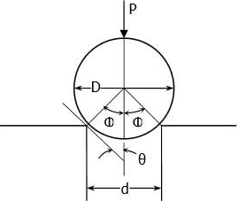

Gambar 2.2 Parameter Dasar Uji Kekerasan Brinell
Sumber: (Surdia dan shaito, 2012)

- Kekerasan Vickers
Pukulan piramida berlian dengan alas persegi digunakan dalam uji kekerasan Vickers; sudut antara sisi-sisi yang berlawanan dari piramida adalah 1360. Karena sudut ini kira-kira sesuai dengan rasio lekukan dan diameter yang diharapkan, maka dipilihlah sudut tersebut. dalam uji kekerasan impak menggunakan bola Brinell. Uji ini sering disebut uji kekerasan piramida intan karena bentuknya piramida Pounder. Kekerasan Vickers (VHN), juga dikenal sebagai kekerasan piramida berlian (DPH), dihitung dengan membagi beban dengan luas lekukan.
Pada kenyataannya, luas dihitung menggunakan pengukuran mikroskopis dari panjang diagonal jalur; rumus VHN adalah sebagai berikut (Surdia dan shaito, 2012).
$VHN=\frac{2P\sin{\frac{θ}{2}}}{L^{2}}=\frac{1.854P}{L^{2}}$ (2.2 Rumus kekerasan vicker)
Keterangan: P = beban yang ditetapkan (kg)
L = panjang diagonal rata-rata (mm)
θ = sudut antarapermukaan intan yang
berlawanan (136⁰)
Dalam penyelidikan ini, uji kekerasan mikro Vickers digunakan. Saat menggunakan teknik pengujian makro Vickers, menentukan kekerasan menggunakan metode pengujian mikro Vickers merupakan tantangan karena bebannya yang relatif sederhana. Menerapkan tekanan pada permukaan benda uji sedemikian rupa sehingga memerlukan beban minimal antara 10 dan 1000 kgf adalah konsep uji mikro-Vickers (Surdia dan shaito, 2012). Teknik ini dibenarkan oleh fakta bahwa kurva piramida tetap konstan bila diterapkan pada logam lunak dan keras. Nilai kekerasan suatu benda uji dapat diketahui dengan menghitung angka kekerasan suatu sampel yang sangat kecil, yang dapat dilakukan dengan memberikan gaya yang cukup minimal. Rumus dibawah ini dapat digunakan untuk menghitung Vickers Number (VHN) atau Diamond Pyramid Hardness Number (DPH); Sumber (Surdia dan shaito, 2012).
$VHN=\frac{P}{A}$ (2.3 Rumus kekerasan vicker)
$A=\frac{D^{2}}{2\sin{\frac{θ}{2}}}=\frac{D^{2}}{\sin{68}}=\frac{D^{2}}{1.854}$
$VHN=\frac{P}{A}=\frac{1.854P}{D^{2}}\left(kgf/{mm}^{2}\right)$

Keterangan : P = beban yang diterapkan (kgf)
θ = sudut antara permukaan intan yang berlawanan 136⁰
D = panjang diagonal rata-rata (mm)
d = panjang diagonal 1 (mm)
d = panjang diagonal 2 (mm)

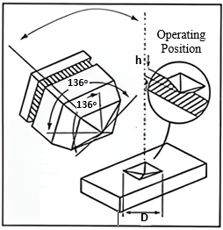
Gambar 2.3 Skema pengujian Vickers harness
Sumber: (Surdia dan shaito, 2012).

Dengan menggunakan teknik Rockwell, dua lekukan digunakan untuk mengukur kekerasan: lekukan bola baja dengan diameter bervariasi dan lekukan kerucut berlian dengan sudut 1200 (Rockwell Ball). Tergantung pada jenis bahan yang diuji, indentor didorong ke dalam bahan dengan beban yang dikalibrasi ke skala yang telah ditentukan sebelumnya. Skala Rockwell A, B, dan C digunakan untuk mengevaluasi bahan logam.
Batu dan plastik digunakan untuk menggiling bagian bawah, dan bahan yang sangat keras seperti tungsten karbida dan skala D diuji pada skala ini (Surdia dan shaito, 2012). Beban rendah dan beban tinggi adalah dua kategori uji kekerasan Rockwell. Sebelum mengangkat beban yang besar, beban yang kecil harus dipikul terlebih dahulu. Sebuah beban kecil biasanya berbobot 10 kg. Lanjutkan ke beban besar, yang besarnya sama dengan skala kekerasan yang digunakan dikurangi beban kecil, setelah beban kecil.
Perhitungan berdasarkan rumus berikut digunakan untuk menentukan derajat kekerasan:

Keterangan :
E = Beban penekanan
e = Kedalaman penetrasi
dimana = e = $\frac{h}{0,002}$ (2.4 Rumus derajat kekerasan)
h= kedalaman (mm)

Uji Tarik
Uji material dasar (JIS 2241, Jepang, dan ASTM E8 Amerika sangat mendasar dan terstandarisasi secara global, dan mencakup pengujian tarik). Respon material terhadap energi tegangan dan derajat pemanjangan dapat diamati dengan menerapkan tegangan tarik. Untuk uji tarik ini, alat uji harus sangat kaku dan memiliki daya rekat yang baik.
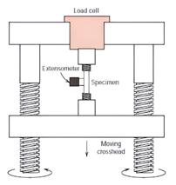
Gambar 2.4 Skema uji tekuk
Sumber: ASTM E8 (Surdia dan shaito, 2012)

Rumus ini dapat digunakan untuk menentukan modulus elastisitas suatu benda, yang juga merupakan perbandingan luas deformasi benda (Surdia dan shaito, 2012). Berdasarkan perhitungan, tingkat tarik ditentukan dengan menggunakan rumus sebagai berikut:
- Rumus tegangan tarik$σ=\frac{F}{A}$ (2.5 Rumus tegangan tarik)
- Rumus regangan tarik
$ɛ=\frac{l1-lo}{lo}$ = $\frac{AL}{lo}$ (2.6 Rumus regangan tarik)
Keterangan:
σ = Tegangan Tarik (N/mm²)
F = Beban (N)
ɛ = Regangan
A = Luas penampang (mm²)
E = Modulus elastisitas tarik (Mpa) 10 = p.daerah ukur (mm)
AL = Pertambahan panjang (mm)

Uji Impact
Salah satu jenis pengujian yang digunakan untuk mengukur kekuatan suatu material adalah uji impak. Dalam lingkungan industri, dua teknik pengujian dampak yang sering digunakan: uji dampak Charpy dan uji dampak Izod.
Pendulum berayun digunakan oleh alat uji tumbukan untuk memukul benda yang kekuatannya harus dievaluasi. Setelah ditarik hingga ketinggian tertentu, bandul dilepaskan untuk memukul benda uji hingga putus (Syahputra Sembiring, 2012).
- Rumus- rumus dalam Uji Impact Charpy
Untuk menggunakan rumus berikut untuk menghitung usaha yang dilakukan bandul ketika mengenai benda uji atau usaha yang diserap benda uji hingga putus:
W1 = G × h1 (kg m)
Atau rumus berikut juga bisa digunakan untuk menyelesaikannya.
W1 = G × λ (1 – cos α) (kg m) (2.7 Rumus usaha yang di lakukan)
Dimana:
W1 = usaha yang dilakukan (kg m)
G = berat pendulum (kg)
h1 = jarak awal antara pendulum dengan benda uji (m)
λ = jarak lengan pengayun (m)
cos λ = sudut posisi awal pendulum
Sementara itu, rumus berikut dapat digunakan untuk menghitung jumlah tenaga kerja yang tersisa setelah benda uji dihancurkan:
W2 = G × h2 (kg m)
Sehingga dapat diperoleh persamaan sebagai berikut :
W2 = G × λ (1 – cos β) (kg m) (2.8 Rumus sisa usaha)
Dimana :
W2 = sisa usaha setelah mematahkan benda uji (kg m)
G = berat pendulum (kg)
h2 = jarak akhir antara pendulum dengan benda uji (m)
λ = jarak lengan pengayun (m)
Cos β = sudut posisi akhir pendulum
Rumus berikut dapat digunakan untuk menghitung besarnya usaha yang diperlukan untuk memukul benda uji:
W = W1 – W2 (kg m) (2.9 Rumus jumlah usaha)
Dengan demikian, persamaan berikut dapat diturunkan dari rumus sebelumnya:
W = M × G × R (cos β – cos λ) (kg m)

Dimana :
W = jumlah usaha (kg·m) yang diperlukan untuk mematahkan benda uji
W1 = usaha yang dilakukan (kg m)
W2 = usaha yang tertinggal setelah benda uji patah (kg · m)
M = berat pendulum (kg)
G = percepatan Gravitasi (m/s)^{2s}
λ = jarak lengan pengayun (m)
cos λ = sudut posisi awal pendulum
cos β = sudut posisi akhir pendulum
Selain itu, rumus berikut dapat digunakan untuk menentukan besarnya harga impact:
K = $\frac{W}{Ao}$ (2.10 Rumus nilai impact)
Dimana:
K = nilai impact (kg m/mm²)
W = jumlah usaha (kg·m) yang diperlukan untuk mematahkan benda uji
Ao = luas penampang di bawah tarikan (mm²)

Tinjauan Pustaka
Peneliti melakukan penelitian ini untuk menilai orisinalitas penelitian terkait dengan namanya berdasarkan sejumlah temuan penelitian; hasilnya dapat di bandingkan, misalnya dalam pencarian referensi teori.
Menurut Rudi Siswanto (2014) melakukan penelitian dengan judul “Pengaruh suhu dan waktu leleh pada komposit AL dan MG dengan metode recast” untuk mengetahui bagaimana faktor-faktor tersebut mempengaruhi komposit. Kombinasi Al dan Magnesium. Salah satu teknik pengecoran adalah pengecoran, yang melibatkan penuangan logam cair tanpa tekanan ke dalam cetakan dan membiarkannya mengeras di sana saat mendingin hingga mencapai suhu kamar. Tungku peleburan adalah tungku wadah, dan cetakan logam digunakan untuk melelehkan paduan alumunium-magnesium bekas (Al-17% Mg). Paduan alumunium magnesium dilebur dalam tungku pada tiga suhu berbeda (650, 700, dan 750 derajat Celcius) selama lima, sepuluh, dan lima belas menit. Kemudian dituangkan ke dalam cetakan logam bersuhu 200 derajat Celcius, dan cetakan logam bersuhu 200 derajat Celcius lainnya, dan seterusnya. Biarkan cetakan menjadi dingin dan mengeras. Temuan pengujian menunjukkan bahwa meskipun persentase magnesium turun, komposisi Al pada paduan cenderung meningkat seiring dengan meningkatnya suhu leleh. Kandungan Al pada paduan cenderung meningkat dengan waktu leleh yang lebih lama, sedangkan kandungan Mg cenderung menurun. 650°C selama lima hingga sepuluh menit dan 700°C selama lima menit adalah suhu dan waktu leleh yang ideal.
Menurut Kurniawan Fadly A. kaj Isranuri Ikhwansyah (2016) Dalam Penelitian Pembuatan Paduan Al-Mg, “Sifat Mekanik Tensile Enketo de Tensile Alumunium Magnesium Alloy (AL-MG) Menggunakan Metode Convertible Casting” Paduan yang akan menjadi pokok bahasan penelitian memiliki rasio alumunium terhadap magnesium sebesar 98% hingga 2%, 96% hingga 4%, dan 94% hingga 6%. Paduan Al-Mg dengan komposisi 98%-2% memiliki modulus elastisitas sebesar 4,44 GPa, berdasarkan temuan uji tarik. Ini adalah 4,46 GPa untuk paduan 96%-4% dan 3,56 GPa untuk paduan 94%-6%. Investigasi tersebut menghasilkan hasil pengujian terbaik dengan komposisi 96%-4% atau 4,46 IPK.
Menurut Mizhar dkk., Rusnoto dan Susri. (2016). Penelitian ini tentang “Pengaruh Penambahan Magnesium Terhadap Kekerasan, Kekuatan Impact dan Struktur Mikro Paduan Alumunium (AL-SI) dengan Foam Die Casting”. Tujuan dari penelitian ini adalah untuk mengetahui bagaimana pengaruh kekerasan, ketahanan benturan, dan struktur mikro ketika ditambahkan magnesium 4,11% pada paduan Al-Si pada material pelek roda sepeda motor yang dimanfaatkan. kekurangan berdampak pada pendekatan LFC). Dengan menggunakan krus, paduan alumunium Al-Si dilebur pada suhu 750ºC sebelum dan sesudah penambahan magnesium, dan campuran leleh tersebut kemudian dituangkan ke dalam sampel polistiren yang telah disiapkan. Untuk mengetahui sifat mekanik dan fisik magnesium serta zat terkait Al-Si, panel sepeda motor bekas dibagi menjadi beberapa bagian, antara lain silinder sandaran kepala dan alas bawah. Uji Rockwell Charpy digunakan untuk mengukur kekerasan dan kekuatan impak coran sebelum dan sesudah penambahan magnesium. Mikroskop optik digunakan untuk memeriksa struktur mikro. peningkatan nilai kekuatan dan kekerasan untuk panel mesin paduan Al-Si; setelah menambahkan magnesium, terjadi peningkatan kekerasan sebesar 9,9% dan peningkatan dampak biaya sebesar 100%. Struktur mikro Al-Si diperbaiki dengan penambahan magnesium, yang mengarah pada produksi senyawa intermetalik Mg2Si, yang meningkatkan kualitas mekanik.
Menurut Rusnoto dan Wijoyo, dkk. (2017) Hasil penelitiannya dipublikasikan di dengan judul “Pengaruh Penambahan 12% Mg Pada Hasil Peleburan Kembali Roda Pelek Alumunium Bekas Terhadap Fluiditas dan Kekerasan dengan Suhu Pengecoran yang Bervariasi” dimaksudkan untuk melihat pengaruh terhadap fluiditas dan kekerasan yang terjadi pada perubahan suhu penuangan saat 12 %Mg ditambahkan pada pelek roda alumunium hasil peleburan kembali. Paduan alumunium dari pelek kendaraan daur ulang dan magnesium adalah bahan yang digunakan dalam penelitian ini. Paduan tersebut dilebur dan dituangkan ke dalam cetakan pada suhu penuangan yang berbeda (670, 720, dan 770 derajat Celcius). Teknik evaporasi dan desain busa polistiren dapat digunakan untuk pengecoran. Temuan penelitian menunjukkan bahwa meskipun kekerasan mencapai puncaknya pada suhu penuangan antara 700°C dan 700°C, perbedaan suhu penuangan pada fluiditas—produk dari peleburan kembali pelek roda yang aus dengan penambahan 12% Mg—secara umum menghasilkan peningkatan dalam kemampuan mengalir.
Menurut Zamah Syari (2018) Penelitian ini berjudul “Analisis Kekuatan Tarik Alumunium Magnesium Alloy Pada Pemasangan Impact Breaker Ukuran 70.” Paduan ini mengandung magnesium 3%, 5%, dan 7% yang digunakan sebagai bahan braket anti tabrakan sepeda motor. Hasil uji tarik menunjukkan karakteristik mekanis alumunium yang mengandung magnesium. Nilai tegangan pada paduan Al-Mg 3% yaitu Al-Mg 5%, Al-Mg.-Mg 7% masing-masing sebesar 0,05, 0,03, 0,02; nilai tegangan pada paduan Al-Mg 5% adalah 161,15 MPa, 142,04 MPa, dan 91,28 MPa. Pada setiap sampel, perbedaan tingkat tegangan dan regangan dicatat. Rasio magnesium yang lebih tinggi dalam pengujian tarik menghasilkan pengukuran tegangan dan regangan yang lebih rendah.

BAB III

METODOLOGI PENELITIAN

Metode Penelitian
Teknik pengujian yang diterapkan dalam penelitian ini yaitu diberikan penjelasan rinci tentang hasil benda uji, dan hasil analisis data didasarkan pada temuan uji kekerasan, tarik, dan tekan. Dengan pendekatan ini, variabel dikelola sedemikian rupa sehingga pemrosesannya terhubung dengan temuan analitis bahan paduan alumunium-magnesium.

Waktu dan Tempat Penelitian
- Tabel berikut menampilkan waktu penelitian:
Tabel 3.1 Waktu pelaksanaan Penelitian
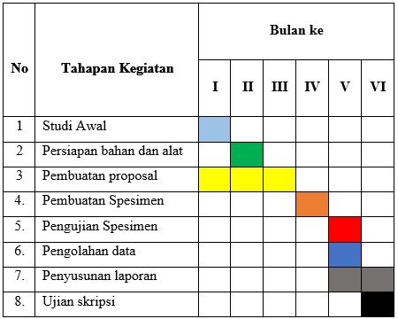
- Tempat penelitian
UD. Kelana Logam dijadikan sebagai lokasi studi untuk proses pengecoran.

Variabel Penelitian
- Variabel Bebas
Variabel bebas penelitian ini adalah variasi paduan alumunium dan magnesium.
- Variabel Terikat
Pengaruh modifikasi karakteristik mekanik yang ditentukan melalui uji lentur, tarik dan kekerasan merupakan variabel terikat dalam penelitian.
- Variabel Kontrol
Paduan alumunium dan magnesium dengan persentase standar, 15%, dan 20% menjadi variabel kontrol dalam penelitian ini.

Teknik Pengumpulan Data
- Bahan yang dipakai untuk melakukan penelitian terdiri:
- Alumunium

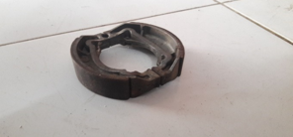
Gambar 3.1 Kampas rem bekas alumunium
Sumber : (Dokumen pribadi)
- Alumunium
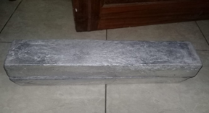
Gambar 3.2 Magnesium batang
Sumber: (Dokumen pribadi)
- Alat-alat penelitian
- Cetakan casting cetakan yang digunakan untuk membuat benda uji.
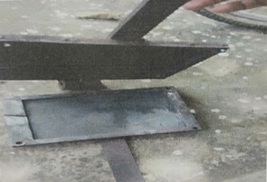
Gambar 3.3 Cetakan
Sumber: (Dokumen pribadi)

- Tungku peleburan yang digunakan untuk melelehkan bahan.
- Pengaduk (Stir casting): Alat ini untuk menghilangkan kerak pada lelehan alumunium dan untuk menggabungkan alumunium dengan kromium.
- Kowi tumpah
Kowi berfungsi sebagai tempat peleburan, penggabungan, dan penuangan coran.
- Alat timbang elektronik
Timbangan digital yang digunakan. Massa kromium diukur menggunakan skala ini. Bubuk krom digunakan selama proses pengecoran.
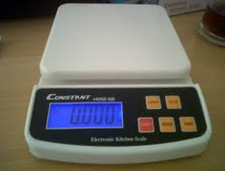
Gambar 3.4 Timbangan digital
Sumber: (Dokumen pribadi)
- Termokopel,
Termokopel yang mengukur titik leleh alumunium dan kromium
- Kaliber Vernier.
Diterapkan untuk menguji sesuatu untuk pengukuran.
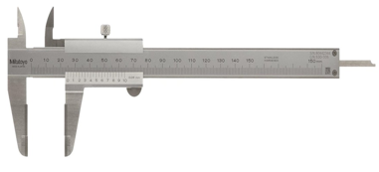
Gambar 3.5 Jangka sorong
Sumber: (Dokumen pribadi)

- Gergaji
Untuk menyelaraskan dan memangkas bagian spesimen
- Alat untuk Uji Kekerasan
Alat ini digunakan untuk menghitung nilai kekerasan suatu bahan.
- Alat Uji Tarik
Untuk mempelajari respons material terhadap gaya tarik.
- Pemeriksaan Dampak Uji Impact
Sangat penting untuk memahami dan memperhitungkan beban mendadak serta elemen yang mempengaruhi karakteristik material untuk menghitung kekuatan impak logam pada berbagai temperatur.

Prosedur Penelitian
Kampas rem bekas digunakan sebagai bahan untuk benda uji. Berikut tahapan dalam pengecoran benda uji:
  - Untuk memastikan komposisi unsur benda kerja, dilakukan pengujian komposisi unsur (bahan pengganti) sebelum melakukan pengujian lainnya.
  - Pembuatan cetakan dan peleburan (casting) benda uji.
  - Menggeser paduan alumunium dan mangan ke dalam tungku peleburan sambil menggunakan termokopel untuk mengukur suhu.
  - Cairan dituangkan ke dalam cetakan setelah meleleh.
  - Setelah itu dilakukan pengujian terhadap benda uji dengan metode impact, tarik, dan kekerasan.

Sampel
- Ada Benda uji 9 buah.
  - Uji Kekerasan = 3
  - Uji Tarik = 3
  - Uji Impact = 3
- Cara menghitung magnesium (Mg) dan alumunium (Al)
  - Sertakan Alumunium kampas rem standar tanpa campuran (Mg).
  - Sertakan 150 gram magnesium dan 850 gram paduan alumunium.
  - Campurkan 200 gram magnesium dan 800 gram paduan alumunium

- Contoh spesimen uji kekerasan standar JIS Z 2243
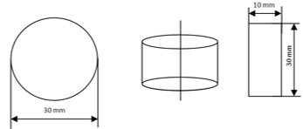

Gambar 3.6 Spesimen uji kekerasan JIS Z 2243

- Contoh spesimen uji tarik standar JIS Z 2241:2011
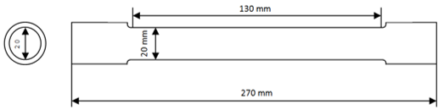
Gambar 3.7 Spesimen uji tarik JIS Z 2241:2011

- Contoh spesimen uji impact standar ISO 148-1

Gambar 3.8 Spesimen uji impact standar ISO 148-1

Teknik Analisa Data
Proses penelitian diamati sebagai metodologi dalam penelitian ini. mengubah data menjadi informasi sedemikian rupa sehingga kualitasnya terlihat jelas dan membantu dalam menyelesaikan masalah penelitian. Tahapan penelitian ini adalah sebagai berikut:
- Peleburan material;
- Menggabungkan komponen magnesium dan alumunium dengan modifikasi tertentu;
- Proses pengecoran;
- Persiapan sampel; dan
- Metode pengujian. Tinjauan literatur, yang merupakan langkah awal dalam alur penelitian, adalah ketika peneliti mencari referensi dari penelitian sebelumnya atau dari ulasan publikasi lain.

Diagram Alir Penelitian

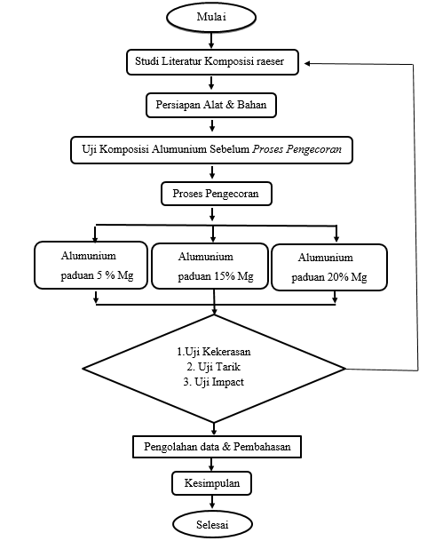
Alumunium
standar alumunium kampas rem

Diagram 3. 1 Diagram alir penelitian

